
STORMBAAN HANDLEIDING
 BELANGRIJK
- Er moet minimaal 1 meter vrije ruimte rondom het luchtkussen bevinden.
- Controleer de bodem op scherpe voorwerpen.
- De ondergrond mag niet hellend zijn. (maximaal 5%)
- De locatie moet vrij zijn van gevaarlijke omstandigheden (voorbijrijdend verkeer etc.)
- Wikkel de haspel altijd volledig af
- Zorg voor een vrije stroomgroep en controleer of het stopcontact geaard is.
- Indien het luchtkussen op een verharde ondergrond staat, ben je verplicht valmatten te plaatsen
- Het is verplicht het luchtkussen te verankeren. Indien dit niet mogelijk is met haringen, ben je verplicht het te verankeren met zandzakken of betonblokken. Let erop dat de helling goed wordt vastgezet!
- Je ben zelf verantwoordelijk voor begeleiding en toezicht door een volwassene (18+).
- Controleer het luchtkussen voor gebruik op bovenstaande punten en bouw op volgens de instructies.
- Hollewand is niet aansprakelijk voor enig schade en/of letsel tijdens het gebruik, aan of door het luchtkussen
LET OP: Indien er een ongeval heeft plaatsgevonden, bent u verplicht dit te noteren op ons registratieformulier. U vindt het formulier op onze website.

STORMBAAN OPBOUWEN
Stap 1: Plaatsen, uitrollen en uitvouwen
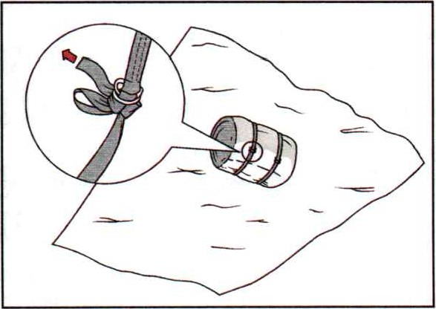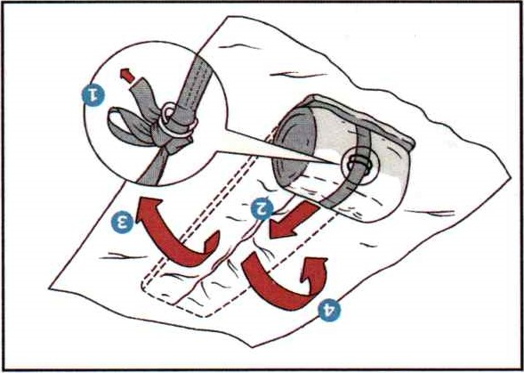
* Plaats het kussen op de grond * Rol het kussen uit en vouw de rest
* Maak de spanbanden los naar buiten.

Stap 2: Opblazen Stap 3: Controleren
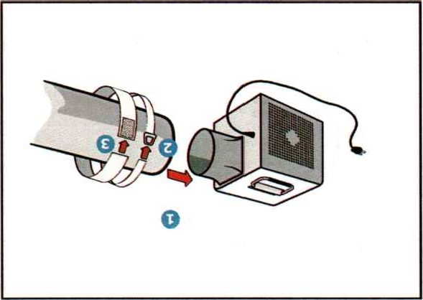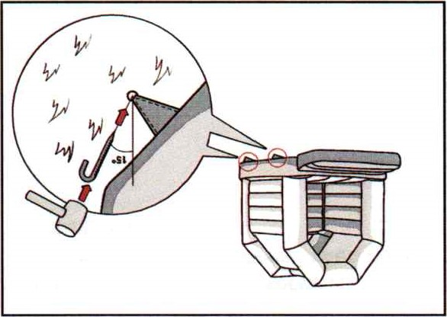
* Plaats de luchtslang en maak de spanband dicht * Steek de haringen op 15 graden.
* De luchtslang moet maximaal gestrekt * De haringen mogen niet meer dan 25mm.
zijn en mag niet om zijn as gedraaid zijn boven de grond uitsteken
Stap 4: Gebruiken
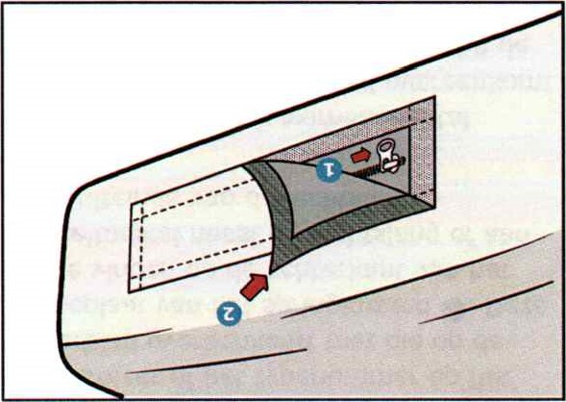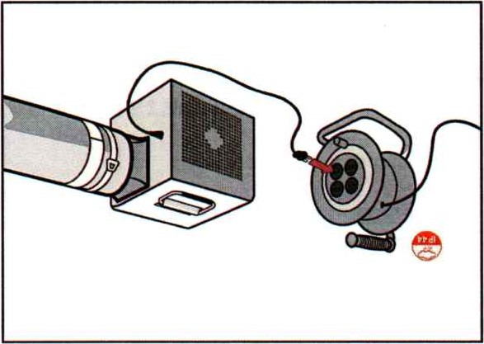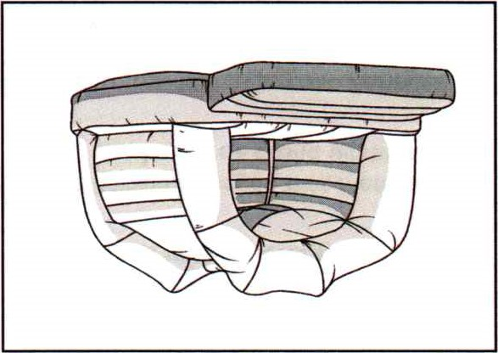
* Sluit alle luchtuitlaten van * Sluit de blower aan het * Observeer het opblaasproces
het springkussen. stopcontact. en begeleid het kussen.

STORMBAAN AFBOUWEN
Stap 1: Stroomvoorziening afsluiten en lucht eruit
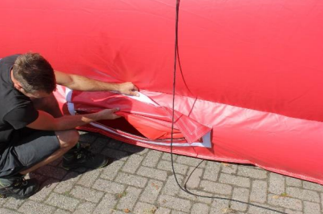

* Haal de stroom eraf en verwijder de blower
* Open de luchtuitlaten en laat 15 min. liggen
* Verwijder de verankering

Stap 2: Opvouwen
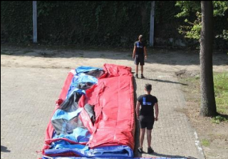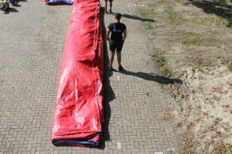
* Vouw het kussen van buiten naar binnen * Zorg ervoor dat er uiteindelijk een baan van palletbreedte (1 a 1,5 meter) overblijft.
Stap 3: Oprollen en spanband erom
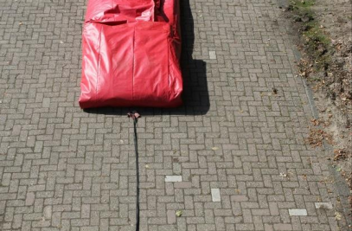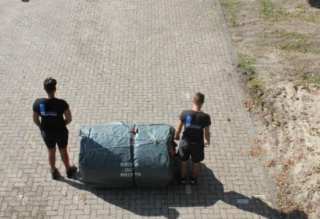
* Plaats de pallet onder het uiteinde van * Rol met 2 personen het kussen, zo strak
het kussen (zie gele rechthoek op foto) mogelijk, richting de pallet
* Leg de spanband (geen ratel) op de pallet * Maak de spanband (geen ratel) vast
* Rol altijd vanaf het einde van de stormbaan,
naar het begin toe

Even een paar kleine aandachtspuntjes:
- Rol het luchtkussen netjes op en zorg ervoor dat het niet teveel buiten de pallet uitsteekt. Als het niet netjes is, moeten we daar helaas kosten voor rekenen.

- Merk je dat iets niet goed werkt? Geef ons even een belletje of stuur een appje, dan lossen we het graag direct op!

